НАЦІОНАЛЬНИЙ ТЕХНІЧНИЙ УНІВЕРСИТЕТ УКРАЇНИ“КИЇВСЬКИЙ ПОЛІТЕХНІЧНИЙ ІНСТИТУТ ІМЕНІ ІГОРЯ СІКОРСЬКОГО”

Факультет інформатики та обчислювальної техніки

Кафедра обчислювальної техніки

Лабораторна робота №1.2

з дисципліни “Архітектура комп’ютерів – 2”

Виконав:

студент групи ІВ-83

ЗК ІВ-8311

Бондаренко М.О

Київ 2021

**Тема**: Основні інструкції 32-бітного ARM процесора для мікроконтролерів

**Мета**: Навчитися використовувати асемблерні інструкції ядра Cortex-M4, працювати з процедурами і базово зрозуміти архітектуру ядра.

**8311 mod 5 = 1**

**Варіант:**

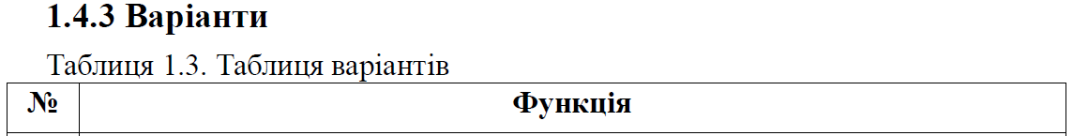



**Скріншоти роботи:**

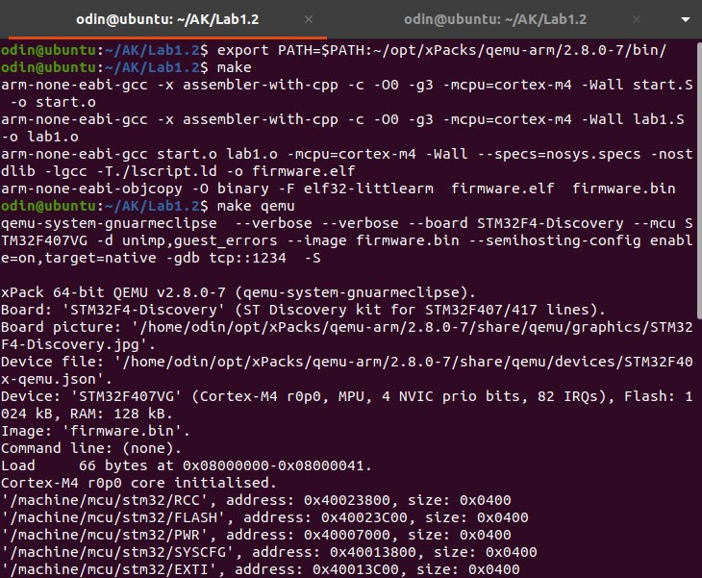

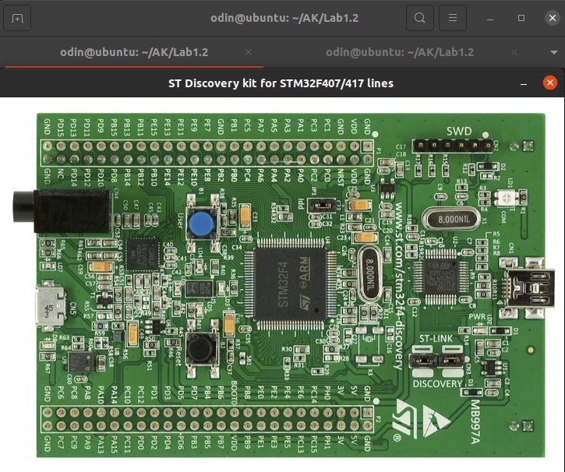

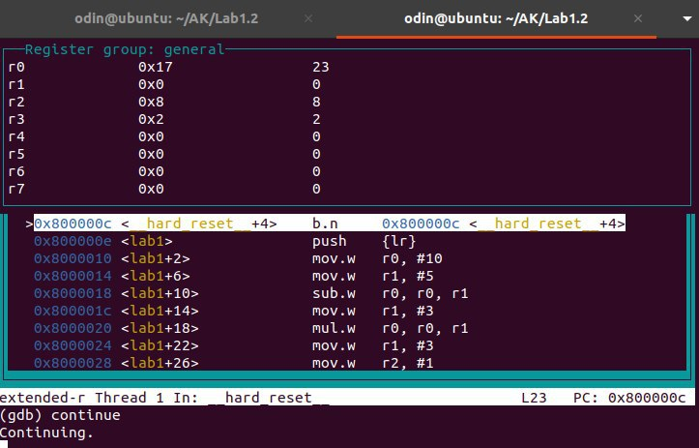

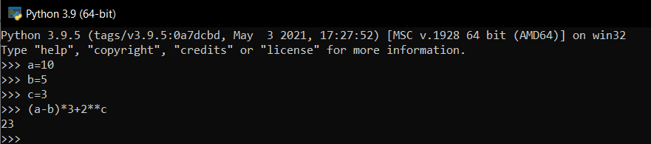

**Лістинг коду**

1. **lab1.S**

.global lab1

.syntax unified

#define A #10

#define B #5

#define C #3

lab1:

push {lr}

// (A-B)

mov r0, A

mov r1, B

SUB r0, r0, r1

// (A-B)*3

mov r1, #3

MUL r0, r0, r1

// 2^C

mov r1, C

mov r2, #1

mov r3, #2

Start:

cmp r1, #0

ble End

mul r2, r2, r3

sub r1, r1, #1

b Start

End:

// (A-B)*3+2^C

add r0, r0, r2

pop {pc}

**Висновок**

Було створено програмний проект на мові асемблера та перевірено його виконання відлагоджувачем.

В результаті, отримано очікувані результати, що показано на скріншотах виконання програми.